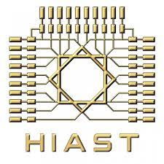الجمهـوريـة العربيــة الســـورية

المعهد العالي للعلوم التطبيقية والتكنولوجيا

قسـم النظم المعلوماتية

العام الدراسي 2024/2025

**مشروع تخرج**

أعد للنجاح في السنة الخامسة

كشف الأحداث ومراقبتها في وسائل التواصل الاجتماعي اعتمادً على تقنيات التعلم العميق

تقديم

حسن بهجت خضور

إشراف

د. رياض سنبل

8/10/2010

الخلاصة

يهدف هذا المشروع إلى

Abstract

Translate your abstract here.

المحتويات

الفصل الأول 1

التعريف بالمشروع 1

-1.1 مقدمة 2

-2.1 الهدف من المشروع 2

-3.1 نطاق المشروع 2

-4.1 المتطلبات الوظيفية 3

-5.1 المتطلبات غير الوظيفية 4

الفصل الثاني 5

الدراسة المرجعية 5

-1.1 مقدمة 6

-1.1 مسألة كشف الأحداث في دفق بياناتٍ 6

1.1.1الإطار العام للمسألة 7

1.1.1 Typical Workflow for a NED system for unspecified event 8

1.1.1 تعريف المسألة Problem Definition 9

1.1.1 تطور طرق معالجة المسألة 9

1.1.1 المنهجيات والمقاربات لمعالجة المسألة 9

1.1.1 معايير التقييم وقياس الأداء 10

أ. Normalized Mutual Information (NMI) 10

ب. Adjusted Mutual Information (AMI) 11

ت. B-Cubed 11

ب. Precision, Recall 11

1.1.1 مجموعات البيانات المتاحة 11

-2.1 مسألة تصنيف الأحداث 12

-3.1 مسألة استنباط الموقع الجغرافي من النص 12

1.1.1 تعريف المسألة Problem Definition 12

1.1.1 المنهجيات والمقاربات المتبعة لاستنباط الموقع 12

1.1.1 المقاربة المعتمدة على نماذج اللغة الضخمة 12

1.1.1 مجموعات البيانات المتاحة 12

1.1.1 معايير التقييم وقياس الأداء 12

-4.1 أنظمة مشابهة 13

1.4.1 Liveuamap.com Live Universal Awareness Map 13

2.4.1 rsoe-edis.org Emergency and Disaster Information Service (EDIS) 14

3.4.1 Globalincidentmap.com Global Incidents Map 15

الفصل الثالث 17

الدراسة النظرية 17

-1.1 مقدمة 18

-3.1 منصات وسائل التواصل الاجتماعي 18

-2.1 معالجة اللغات الطبيعية 18

-3.1 Online Clustering 18

-3.1 Graph Neural Network 18

-3.1 Heterogeneous Information Network 18

الفصل الرابع 19

الدراسة التحليلية 19

-1.1 مقدمة 20

-2.1 مدخلات ومخرجات النظام 20

-3.1 مخطط حالات الاستخدام 20

-4.1 السرد النصي لحالات الاستخدام 20

-4.1 مخطط المكونات 20

الفصل الخامس 21

المنهجية المقترحة 21

-1.1 مقدمة 22

-2.1 المقاربة المتبعة لكشف الأحداث 22

-3.1 المقاربة المتبعة لتصنيف الأحداث 22

-4.1 منهجية استنباط الموقع الجغرافي 22

الفصل السادس 23

تصميم النظام 23

-1.1 مقدمة 24

-2.1 تصميم خدمات النظام 24

-3.1 مخطط النظام التصميمي 24

-4.1 مخطط النشر Deployment Diagram 24

الفصل السابع 25

الأدوات المستخدمة 25

-1.1 مقدمة 26

-2.1 الهدف من المشروع 26

الفصل الثامن 27

تنجيز النظام 27

-1.1 مقدمة 28

-2.1 تنجيز الخدمات 28

-3.1 مخطط النظام 28

الفصل التاسع 29

تحليل ومناقشة النتائج 29

-1.1 مقدمة 30

-2.1 معايير التقييم 30

الفصل العاشر 31

اختبارات النظام 31

-1.1 مقدمة 32

-2.1 اختبار خدمات النظام 32

-3.1 اختبارات الأداء 32

مقدمة عامة

أصبحت وسائل التواصل الاجتماعي اليوم أحد المصادر الرئيسية لنشر المعلومات حول الأحداث اليومية، حيث يقوم المستخدمون بمشاركة الأخبار العاجلة، الكوارث الطبيعية، الجرائم، الحوادث والأحداث الاجتماعية بمجرد وقوعها. ومع النمو السريع في حجم المحتوى المنشور على هذه المنصات، أصبحت هناك حاجة ملحة إلى **أنظمة ذكية قادرة على استخراج وتحليل هذه البيانات بشكل آلي** لتوفير معلومات دقيقة وتقارير عن الأحداث الجارية.

يعتمد كشف الأحداث على تقنيات معالجة اللغة الطبيعية (NLP) والتعلم العميق لفهم وتحليل المحتوى النصي المنشور على وسائل التواصل الاجتماعي، واستخراج المعلومات ذات الصلة مثل نوع الحدث، وموقعه الجغرافي. كما يتضمن ذلك استخدام تقنيات التعرف على الكيانات المسماة (NER) لاستخلاص الأسماء، الأماكن، والمنظمات المذكورة في النصوص، بالإضافة إلى تقنيات التحليل الجغرافي لتحديد مواقع الأحداث حتى في حال عدم توفر إحداثيات جغرافية مباشرة.

تعد هذه العملية ذات أهمية كبيرة في العديد من المجالات، مثل:

* الاستجابة للكوارث والطوارئ: تمكين فرق الإغاثة والجهات الحكومية من الحصول على معلومات دقيقة وفورية حول الكوارث الطبيعية مثل الزلازل والفيضانات والحرائق.
* تحليل الجرائم والأمن العام: مساعدة الأجهزة الأمنية في تتبع الجرائم وحوادث العنف والسرقات فور الإبلاغ عنها عبر وسائل التواصل الاجتماعي.
* رصد الأحداث الاجتماعية والسياسية: تمكين الصحفيين والباحثين من متابعة التغيرات المجتمعية والتطورات السياسية في الزمن الحقيقي.
* إدارة المدن الذكية: تحسين إدارة البنية التحتية والخدمات العامة من خلال مراقبة شكاوى المواطنين وتفاعلهم مع الأحداث المحلية.

يهدف هذا المشروع إلى تقديم نظام متكامل قادر على تحليل تدفقات البيانات الاجتماعية، استخراج المعلومات منها، وعرضها بشكل مرئي يسهل فهمها، مما يسهم في تعزيز الوعي بالأحداث الجارية واتخاذ قرارات مبنية على بيانات دقيقة مرئية.

الفصل الأول

التعريف بالمشروع

نبيّن في هذا الفصل هدف المشروع ونطاقه كما نورد المتطلبات الوظيفية وغير الوظيفية.

-1.1 مقدمة

في وقتنا الحال، أصبحت وسائل التواصل الاجتماعي مصدرنا رئيسياً للأخبار والمعلومات المحلية، فغدت تقدم لنا دفقاً من البيانات من المهم معالجته واستخلاص المعلومات المهمة منه وعرضها بشكل مرئي يساعد الجهات والمنظمات المعنية على اتخاذ القرارات.

-2.1 الهدف من المشروع

يندرج عملنا في هذا المشروع ضمن سياقين اثنين: (1) الأول نتطرق فيه للمسألة من منظور الذكاء الصنعي، حيث نحاول توظيف تقنياته وأدواته في الوصول إلى مقاربة لحل مسألتين مطروحتين هما أ. كشف الأحداث من دفق بياناتٍ وتصنيفها، ب. استنباط الموقع الجغرافي من رسالة نصية، (2) والثاني نتطرق فيه إلى بناء تطبيق برمجي يستفيد من المقاربة المقترحة في تنفيذ التطبيق عملياً مع مراعاة الأسس والمبادئ المتبعة في هندسة البرمجيات وصولاً إلى تطبيقٍ قابلٍ للتوسع وسهل الصيانة.

-3.1 نطاق المشروع

نطاق هذا المشروع يقتصر على تطوير نظام لاكتشاف الأحداث المحلية باستخدام بيانات وسائل التواصل الاجتماعي وتحليلها باستخدام تقنيات الذكاء الاصطناعي والتعلم العميق. يركز المشروع على تطبيق تقنيات التعلم العميق لتحليل النصوص وجغرافية البيانات المستخلصة من وسائل التواصل الاجتماعي، مع الهدف الرئيسي لاكتشاف الأحداث المحلية مثل الحوادث، الجرائم.

مكونات نطاق المشروع:

1. جمع البيانات:

- سيتم جمع البيانات من وسائل التواصل الاجتماعي، مثل تويتر، تيليغرام، باستخدام واجهات برمجة التطبيقات (APIs) المتاحة لهذه الشبكات وباستخدام الزواحف.

1. تحليل النصوص:

- استخدام تقنيات التعلم العميق، لتحليل النصوص وتصنيفها إلى أنواع مختلفة من الأحداث (جرائم، حوادث، ...).

- استخراج الكيانات الأساسية مثل الأماكن والأشخاص المتعلقين بهذه الأحداث باستخدام تقنيات التعرف عل الكيانات المسماة (NER).

1. التحليل الجغرافي:

- التعرف على المواقع الجغرافية من البيانات المستخلصة، سواء عبر البيانات الجغرافية المرفقة (الموسومة جغرافياً) أو من خلال الاستدلال على المواقع.

- تطوير آلية لتحويل النصوص الجغرافية إلى إحداثيات جغرافية عبر مرمزٍ جغرافي (Geocoder).

1. النظام التفاعلي:

- تطوير تطبيق ويب تفاعلي لعرض الأحداث المكتشفة على خرائط تفاعلية في الزمن الحقيقي، مما يسمح للمستخدمين بمراقبة الأحداث وتقييمها على الخريطة.

- تقديم تقارير وبيانات إحصائية حول الأحداث المكتشفة.

-4.1 المتطلبات الوظيفية

نبين هنا المتطلبات الوظيفية التي يجب أن يحققها النظام.

يجب على النظام أن يسمح للمستخدمين بما يلي:

1. استعراض الأحداث حسب المنطقة الجغرافية
2. استعراض الأحداث التي قد مرت (حسب التاريخ)
3. تحديد منطقة جغرافية، لتلقي إشعارات بالأحداث التي تقع بها
4. استخراج مخططات ورسوم توضيحية حول الأحداث وتسلسلها الزمني.

يجب على النظام أن يقوم بما يلي:

1. جدولة الأحداث بشكل يومي، بحيث يعرض على المستخدم الأحداث اليومية على الخريطة.
2. إرسال إشعارات للمستخدمين عند وقوع أحداث ضمن مناطقهم.
3. استخراج (تجريف Scrape) البيانات من وسائل التواص الاجتماعي مثل تويتر وتيليغرام والمنصات الإخبارية
4. التخاطب مع APIs وسائل التواصل الاجتماعي وجمع البيانات منها
5. تمرير البيانات في بيئة دفقية streaming إلى الخدمات الأخرى

-5.1 المتطلبات غير الوظيفية

نورد هنا المتطلبات غير الوظيفية أي القيود على النظام لكي يتم قبوله. حيث قمنا بتقسيمها إلى عدة محاور وهي متطلبات الأمان ومتطلبات الأداء ومتطلبات خاصة ومتطلبات التشغيل.

1. **متطلبات الأمان**
2. يجب أن يكون الدخول إلى النظام آمناً، أي يجب أن يسمح فقط للمستخدمين المسجلين بالدخول إليه.
3. أن يسمح للمستخدمين القيام بالعمليات وفقاً لما هم مخولين به من صلاحيات فقط.
4. **متطلبات الأداء**
5. يجب أن يستجيب النظام لطلبات المستخدم في غضون زمن محدد لا يتجاوز 2 ثانية لمعظم العمليات.
6. أن يكون النظام قادرً على معالجة دفق البيانات وفق السعة الموضحة بالدراسة الكمية.
7. أن يكون النظام قادرً على استخراج دفق بيانات (data streams) بسعة لا تقل عنX Message /Second
8. **متطلبات خاصة**
9. أن تكون الواجهات باللغة - .
10. **متطلبات التشغيل**
11. أن يتم.

الفصل الثاني

الدراسة المرجعية

نبيّن في هذا الفصل الأبحاث والأعمال والمنهجيات المشابهة لهذا العمل.

-1.1 مقدمة

تعد مسألة اكتشاف الأحداث وتصنيفها من وسائل التواصل الاجتماعي من التحديات البحثية الهامة التي تجمع بين عدة مجالات في الذكاء الاصطناعي، مثل معالجة اللغة الطبيعية (NLP)، واستخراج المعلومات، وتحليل البيانات الضخمة. تعتمد هذه المسألة على تحليل دفق من النصوص المنشورة لاستخلاص الأحداث المهمة وتصنيفها وفقًا لنوعها، مثل الجرائم، والحوادث المرورية.

إضافةً إلى ذلك، يُعتبر استنباط الموقع الجغرافي للأحداث من النصوص غير المهيكلة تحديًا إضافيًا، حيث يتطلب تقنيات متقدمة لاستخلاص المعلومات الجغرافية وربطها بإحداثيات دقيقة. يهدف هذا القسم إلى تعريف المسألة ومراجعة الأعمال البحثية السابقة في مجال كشف الأحداث وتصنيفها، استخراج الموقع الجغرافي من النصوص، بالإضافة إلى استعراض الأنظمة المشابهة ومجموعات البيانات المتاحة لدعم هذه المهام.

-1.1 مسألة كشف الأحداث في دفق بياناتٍ

إنً التطور السريع لمنصات وسائل التواصل الاجتماعي أدى إلى تضخم في البيانات المنشورة من قبل المستخدمين على الإنترنت. حيث مكنت هذه البيانات الضخمة من دراسة العديد من المشكلات البحثية، وواحد من مواضيعها المهمة هو كشف الأحداث(Q. Li et al., 2022) .

وبالانتقال إلى تعريف الحدث، فإن التعريف يختلف قليلاً في الدراسات السابقة حيث يعرفه McMin وآخرون بشكل عام على أنه "شيء مهم يحدث في زمان ومكان محددين"، بينما يعرفه Xie وآخرون على أنه ""real-world occurrences that unfold time and space، وبشكل عام يمكننا أن نصفه بما يسمى ال 4Ws (What, Where, Who & When). بينما يعرف Chao وآخرون الحدث المحليّ كما يلي "الحدث المحلي (على سبيل المثال، الاحتجاج، الجريمة، الكوارث الطبيعية) هو نشاط غير عادي ينفجر في منطقة محلية وخلال مدة محددة ويشترك به (أو يتفاعل معه) عدد كبير من المشاركين".

ولطالما تم تناول كشف الأحداث من الوسائط التقليدية في سياق كشف المواضيع وتتتبعها Topic Detection and Tracking (TDT)، ومع ذلك فإنّ اكتشاف الأحداث من وسائل التواصل الاجتماعي يطرح تحديا جديدة تختلف عن تلك الموجودة في وسائل الإعلام التقليدية. فعلى عكس المقالات الإخبارية، فإن التغريدات تكون مقيدة الطول مما يجعل المعلومات النصية فيها محدودة. كما تشمل كميات كبيرة من الكلمات غير الرسمية والأخطاء الإملائية، وهياكلها غير المنظمة. وتحتوي أيضاً عبى كميات من الرسائل الوهمية والشائعات (Q. Li et al., 2022).

* + 1. الإطار العام للمسألة

نستطيع النظر إلى مسألة كشف الأحداث من عدة زوايا، استناداً إلى نوع الحدث، يمكننا تصنيف هذه الطرق إلى اكتشاف حدث غير محدد وحدث محدد Unspecified Vs. Specified. وفي مجال ال TDT، يصنف كشف الأحداث إلى فئتين (1) كشف الأحداث الجديدة New Event Detection (NED) و (2) كشف الأحداث الرجعية Retrospective Event Detection (RED). ففي حالة NED يكون هدفنا هو اكتشاف الاحداث الجديدة في دفق بيانات في الزمن الحقيقي، بينما في حالة RED فإننا نركز على التعرف واكتشاف الأحداث في بيانات تاريخية (Q. Li et al., 2022)

يمكننا الآن مناقشة كل نوع على حدى، فنبدأ إذن بالتصنيف القائم على النوع:

* **كشف الحدث المحدد Specified Event Detection**

في هذا النوع من الأحداث يكون لدينا علم مسبق بمكان وزمان وقوع الحدث. أي عندما يكون الحدث الاجتماعي معروفاً أو مخططاً له بالفعل، فإن معالجة البيانات المتعلقة بالمعلومات المعروفة (مثل الموقع والوقت والكلمات الرئيسية والمستخدمين) لاستخراج وصف الحدث تسمى اكتشاف الأحداث المحددة (SED). ويعالج في هذا النوع، المعلومات المحددة مسبقاً والميزات التي من المتوقع أن تظهر في البيانات لتمثيل حدث. تعمل هذه المعلومات المحددة مسبقا كبذرة لسياق الحدث الفعلي. يمكن التعبير عن المعلومات المتعلقة بالحدث كليا أو جزئيا لجمع البيانات وتحليلها (Q. Li et al., 2022).

* **كشف الحدث غير المحدد Unspecified Event Detection**

في هذا النوع من الأحداث، لاعِلمَ لنا بمكان وزمان وقوع الحدث ولا بطبيعته، فعندها يكون مصدرنا الوحيد لتحديده هو مراقبة الخصائص الزمانية والكلمات المنتشرة. أي عندما تكون المعلومات الاجتماعية حول حدث ما غير معروفة، يعتمد النهج الأساسي ل UED على تحليل الأنماط الزمنية لتدفق البيانات من خلال مراقبة الدفق لتحديد الكلمات الرئيسية والمفاهيم المتكررة ذات الصلة بتسليط الضوء على الأحداث (Q. Li et al., 2022).

أما بالنسبة للتصنيف الثاني:

* **كشف الأحداث الجديدة والرجعية New Event Detection & Retrospective Event Detection**

اعتماد على المهمة ونوع الحدث، يمكننا أيضاً تصنيف الحدث إلى نوعين NED وRED. ونظراً لأن تقنيات NED تتضمن المراقبة المستمرة لدفق البيانات لكشف الأحداث الجديدة في الزمن الفعلي، فإنه يكون مناسباً بطبيعته لكشف أحداث العالم الحقيقي غير المعروفة والأخبار العاجلة. كما يمكن استخدام تقنيات ال NED من أجل كشف الأحداث المحددة، على الرغم من أن معظم الدراسات ترك على الأحداث غير المحددة. وعندما تتضمن المهمة المرادة أحداثاً محددة أو معلومات محددة حول الحدث (عل سبيل المثال، منظمة محددة، شخص أو مكان ما) يمكن الاستفادة من هذه المعلومات لمكاملتها مع تقنيات ال NED من خلال تقنيات الفلترة أو التصنيف.

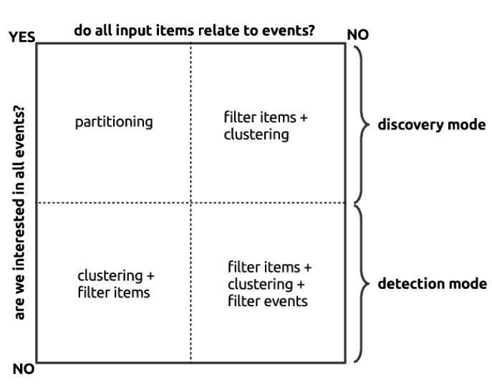

الشكل 1: النطاق الرئيسي لمعالجة كشف الأحداث بالنسبة إلى إذما كانت جميع العناصر مرتبطة بحدث، وإذما كنا نهتم بجميع العناصر (Schinas et al., 2018).

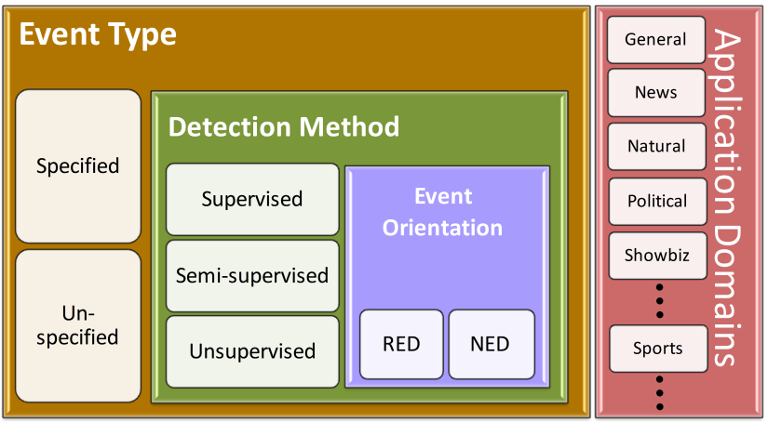

الشكل 2: تصنيف هرمي للأحداث (Saeed et al., 2019).

1.1.1 Typical Workflow for a NED system for unspecified event

يقسم Li وآخرون في بحثهم مراحل عمل نظام كشف الأحداث لثلاثة مراحل كما هو موضح في الشكل أدناه، هي (1) مرحلة المعالجة المسبقة والتي تتم على دفق البيانات الذي يرد إلى النظام، (2) مرحلة كشف الأحداث، (3) مرحلة مابعد كشف الحدث.

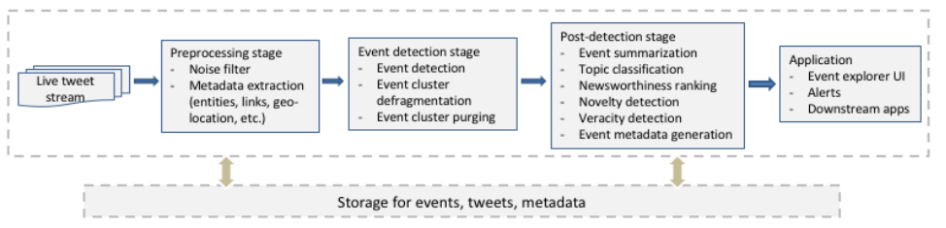

Figure 1: The typical workflow for a NED system for unspecified events (Q. Li et al., 2022).

ومهمة كل مرحلة هي كما يلي:

* مرحلة المعالجة المسبقة Preprocessing Stage، تحوي هذه المرحلة عدة مكونات مثل مكون فلترة الضجيج الذي يقوم بإزالة الرسائل غير المهمة، الإعلانات وماشابه. وتحوي على مكونات لاستخراج الكيانات، المعلومات الجغرافية.
* مرحلة كشف الحدث Event Detection Stage، اعتماداً على نوع الحدث المراد كشفه (Specified, Unspecified, RED, NED) قد تختلف تقنية الكشف الفعلية (على سبيل المثال، الطرق المعتمدة على العنقدة، المعتمدة على المصطلحات، ...). وتهدف مكونات Event Cluster Defragmentation إلى دمج مجموعات الأحداث ذات الصلة، وEvent Purging إلى إزالة الأحداث القديمة التي لم يعد هناك حاجة إليها.
* مرحلة مابعد الكشف Post-Detection Stage، حسب التطبيق الذي نهتم به، قد نحتاج إلى بعض المكونات مثل تلخيص الأحداث Event Summarization، تحديد الموضوع Topic Detection، كشف الشائعات.

1.1.1 تعريف المسألة Problem Definition

1. **تعريف: دفق البيانات الاجتماعي A Social Stream**

نعرف دفق البيانات $S$ على أنه تسلسل مرتب زمنياً ومستمر لكتل الرسائل الاجتماعية Social Messages Blocks، ممثلة ك $S=M_{0}, …, M_{i-1},M_{i}, …$ حيث كل كتلة رسائل $M_{i}$ تحوي كل الرسائل التي وصلت خلال الشريحة الزمنية $[t_{i},t_{i+1}[$ أي $M_{i}$ هي مجموعة من الرسائل الفردية، أي $M_{i}=\{m_{j};1≤j≤|M_{i}|$، حيث كل رسالة $m_{j}$ تحوي نص الرسالة بالإضافة إلى المرسل وزمن الإرسال (Abagissa et al., 2024).

1. **تعريف: الحدث A Social Event**

نرمز له بِـ e، وهو مجموعة من الرسائل الاجتماعية المترابطة المرتبطة بحدث في العالم الحقيقي. ونفترض أن كل رسالة مرتبط بحدث اجتماعي واحد على الأكثر. أي $e=\{m_{j};1≤j≤\left|e\right|\}$ (Abagissa et al., 2024).

1. تعريف: خوارزمية كشف الأحداث Event Detection Algorithm

من أجل كتلة رسائل $M_{i}$، يتم تدريب خوارزمية كشف الأحداث Social ED Algorithm لتعلم نموذج $F$، بحيث $F\left(M_{i};Θ\right)=E_{i}$ حيث $E_{i}$ هي مجموعة الأحداث التي تظهر في الكتلة $M_{i}$. أي ${E_{i}=\{e}_{j};1≤j≤\left|E_{i}\right|\}$.

و $Θ$ هو موسط كدخل للنموذج (Abagissa et al., 2024).

1.1.1 تطور طرق معالجة المسألة

هنالك تنوع كبير في منهجيات كشف الأحداث، ونستطيع تصنيف هذه المنهجيات إلى ثلاث فئات اعتمادً على مبدأ عملهم:

* مرتكزة على السمة Feature-Pivot، تعتمد هذه الطرائق على كشف أنماط غير طبيعية في بعض سمات النص (على سبيل المثال، بعض العبارات المتفجرة Bursty Phrases)، أي عندما يقع حدث ما فإن بعض الكلمات والعبارات سيتم تداولها بشكل كثير مما يجعل توزعها غير طبيعي بالنسبة لتوزعها تاريخياً، وبناءً على ذلك يتم الكشف.
* مرتكزة على المستند Document-Pivot، تعتمد هذه الطرائق على تحويل المستند (tweet and meta data) إلى شعاع، ومن ثم عنقدة الأشعة وتجميعها بناءً على التشابه.
* مرتكزة على الموضوع Topic-Pivot، تضمن هذه الطرائق استخدام نماذج إحصائية لكشف الحدث على اعتباره متحول ضمني في المستند.(Schinas et al., 2018)

1. Feature-Pivot Models

تقوم النماذج المرتكزة على السمة بتحليل توزيع الكلمات وتجميعهم لكشف الحدث، حيث يقوم الباحثون بكشف الحدث بناءً على تجميع الكلمات المتضخمة (Mathioudakis & Koudas, 2010).

1. Document-Pivot Models

تضمن هذه الطرائق تجميع المستندات بناء على التشابه الدلالي فيما بينهم.

1.1.1 المنهجيات والمقاربات لمعالجة المسألة

Table 1

Methodologies for Event Detection Task

|  |  |  |  |  |  |  |
| --- | --- | --- | --- | --- | --- | --- |
| # | Name | Techniques | Paper | Suppervision | Event Type | Application |
| 1 | Petrovi´c et al., 2010 | online clustering & LSH | 123 | Unsupervised | U | general event detection |
| 2 | EventX | 456 | 456 | 456 |  |  |
| 3 | CLKD | 789 | 789 | 789 |  |  |
|  | SEDTWik | Segments, hierarchical clustering | (Morabia et al., n.d.) |  |  |  |
|  | IED KCN | Knowledge Consolidation Network (KCN) |  | Supervised |  |  |
|  | Li and Zhang, 2021 | semantic term, GCN, clustering |  |  | U | general event detection |
| 4 | KPGNN | GNN, Clustering | (Cao et al., 2021) | Supervised | U | general event detection |
| 5 | FineEvent | 456 | 456 | 456 |  |  |
|  | Embed2Detect | NN, hierarchical clustering | (Hettiarachchi et al., 2022) | Unsupervised | U |  |
| 6 | QSGNN | GNNs, Clustering | (Ren et al., 2022) | Supervised | S | general event detection |
|  | HISEvent | GNNs, DL | (Cao et al., 2023) | Unsupervised | U |  |
|  | UCLSED |  | (Ren et al., 2023) |  |  |  |
| 8 | HCRC | GNNs | (Guo et al., 2024) | Unsupervised |  |  |
|  | ADPSEM |  | (Yang et al., 2024) |  |  |  |
|  | RPLMSED | PLMs | (P. Li et al., 2024) | Supervised | S |  |
|  | HyperSED |  | (Yu et al., 2024) | Unsupervised | U |  |

|  |  |  |  |  |  |  |
| --- | --- | --- | --- | --- | --- | --- |
| Methodologies for Event Detection Task | | | | | | |
| Application | Event  Type | Supervision | Reference | Method | Name | # |
|  | U | Unsupervised | 7 | Topic | LDA | 1 |
|  |  | Supervised |  | DL | BiLSTM | 2 |
|  |  | Unsupervised |  | WE | WMD | 3 |
|  |  | Unsupervised |  | WE | GloVe | 4 |
|  |  | Unsupervised |  | Similarity | WMD | 5 |
|  |  | Unsupervised |  | PLMs | BERT | 6 |
|  |  | Unsupervised |  | PLMs | SBERT | 7 |
|  |  | Unsupervised |  | CD | EventX | 8 |
|  |  | Supervised |  | GNNs | ETGNN | 13 |
| general event detection | U |  |  | graph, clustering | WDHG | 21 |
|  |  |  |  | cluster chain, graph | Fedoryszak | 23 |

1.1.1 معايير التقييم وقياس الأداء

أ. Normalized Mutual Information (NMI)

المعلومات المتبادل الممعيرة، يقيس مقدار المعلومات المشتركة بين المجموعات الحقيقية (Ground Truth) والمجموعات المكتشفة (Predicted Clusters). يتم تقييسه باستخدام الإنتروبي ليصبح المقياس بين 0 و1. وهو مفيد لتقييم جودة العنقدة مع أخذ احتمالية الاتفاق العشوائي بعين الاعتبار.

$$NMI\left(U,V\right)=\frac{I(U;V)}{H\left(U\right)+H(V)}$$

حيث I(U;V) هي المعلومات المتبادلة بين المجموعتين وH(U)، H(V) هي الإنتروبي لكل من المجموعات الحقيقية والمتوقعة.

ب. Adjusted Mutual Information (AMI)

مقياس معدل من NMI يأخذ بالحسبان مقدار المعلومات المتبادلة المتوقعة (Expected Mutual Information) عند التوزيع العشوائي للتسميات. بالتالي، يوفر مقياسًا أكثر دقة في الحالات التي يكون فيها الاتفاق العشوائي مرتفعًا.

$$AMI\left(U,V\right)=\frac{I\left(U;V\right)-E[T\left(U;V\right)]}{max⁡(H\left(U\right),H\left(V\right))- E[T\left(U;V\right)]}$$

ت. B-Cubed

مقاييس B-Cubed Precision وB-Cubed Recall تستخدم لتقييم نتائج العنقدة (Clustering) بحيث تأخذ بعين الاعتبار كل عنصر ومقارنته مع عناصر أخرى في نفس المجموعة. أي بعكس المقاييس الأخرى التي تقيم التوزيع الكامل للمجموعات دفعة واحدة، يقوم B-Cubed بتقييم كل عنصر على حدة، ويحسب دقة واسترجاعه بناءً على الانتماءات الفعلية والمتوقعة.

$$BCubed Precision=\frac{1}{N}\sum_{e_{i}∈E}{\frac{\left|Correct Labels\left(e_{i}\right)∩Cluster\left(e_{i}\right)\right|}{|Cluster(e_{i})|}}$$

$$BCubed Recall=\frac{1}{N}\sum_{e_{i}∈E}{\frac{\left|Correct Labels\left(e_{i}\right)∩Cluster\left(e_{i}\right)\right|}{|Correct Labels(e_{i})|}}$$

ب. Precision, Recall

1.1.1 مجموعات البيانات المتاحة

|  |  |  |  |  |  |  |  |  |  |  |
| --- | --- | --- | --- | --- | --- | --- | --- | --- | --- | --- |
|  | Paper | Dataset | Events 2012 | Events 2018 | Maven | Few Events | CrisisLex | Kawarith | FA Cup | Other | Private |
| 1 | Alsaedi et al. , 2015 |  |  |  |  |  |  |  |  | Y |
| 2 | Zhang et al. , 2017 |  |  |  |  |  |  |  |  | Y |
| 3 | Hossny et al. , 2019 |  |  |  |  |  |  |  |  | Y |
|  | Saeed et al. , 2019 |  |  |  |  |  |  | Y | Y |  |
|  | Fedoryszak et al. ,2019 | Y |  |  |  |  |  |  |  |  |
|  | Morabia et al. ,2019 | Y |  |  |  |  |  |  |  |  |
|  | Zhang et al.,2021 |  |  |  |  |  |  |  |  | Y |
|  | Hettiarachchi et al. ,2021 |  |  |  |  |  |  | Y |  |  |
|  | Ghaemi et al. ,2021 |  |  |  |  |  |  |  |  | Y |
|  | Mojiri et al. ,2021 |  |  |  |  |  |  | Y | Y |  |
|  | Yamani et al. ,2021 |  |  |  |  |  |  |  | Y |  |
|  | Cao et al. ,2021 | Y |  | Y |  |  |  |  |  |  |
|  | Peng et al. ,2021 |  |  |  |  |  |  |  | Y |  |
|  | Afyouni et al. ,2022 |  |  |  |  |  |  |  |  | Y |
|  | Ren et al. ,2022 | Y | Y |  |  |  |  |  |  |  |
|  | Kolajo et al. ,2022 |  |  |  |  |  |  |  |  | Y |
|  | Peng et al. ,2022 |  |  |  |  |  |  |  |  | Y |
|  | Bok et al. ,2023 |  |  |  |  |  |  |  |  | Y |
|  | Cao et al. ,2023 | Y | Y |  |  |  |  |  |  |  |
|  | Ren et al. ,2023 a | Y | Y |  |  |  | Y |  |  |  |
|  | Ren et al. ,2023 b | Y | Y |  |  | Y |  |  |  |  |
|  | Guoa et al. ,2023 |  |  | Y |  |  |  |  |  |  |
|  | Yue et al. ,2023 |  |  | Y | Y |  |  |  |  |  |
|  | Yang et al. ,2024 | Y | Y |  |  |  |  |  |  |  |
|  | Qiu et al. ,2024 | Y |  |  |  | Y | Y |  |  |  |
|  | Ray et al. ,2024 | Y | Y |  |  |  |  |  |  |  |
|  | Yu et al. ,2024 | Y |  |  |  |  | Y |  | Y |  |
|  | Abagissa et al. ,2024 | Y |  |  |  |  |  |  | Y |  |
|  | Pradhana et al. ,2024 |  |  |  |  |  |  | Y | Y |  |
|  | Ma et al. ,2024 | Y | Y |  | Y | Y | Y |  |  |  |
|  | Li et al. ,2024 | Y | Y |  |  |  | Y |  |  |  |
|  | Kovalchuk et al. ,2024 a |  |  |  |  |  |  |  |  | Y |
|  | Kovalchuk et al. ,2024 b | Y |  |  |  |  |  |  | Y |  |
|  | Kargupta et al. ,2024 |  |  |  |  |  |  |  |  | Y |
|  | Murthy et al. ,2025 |  |  |  |  |  |  |  |  | Y |

|  |  |  |  |  |
| --- | --- | --- | --- | --- |
| مجموعات البيانات المتاحة لمسألة كشف الأحداث | | | | |
| # Tweets | # Events | Language | Dataset | # |
| 9000 | 7 | Arabic | Kawarith | 1 |
| ? | 3 | Arabic | FloDust | 2 |
| 68,841 | 503 | English | Event2012 | 3 |
| 64,516 | 257 | French? | Event2018 | 4 |
| 10,242 | 164 | English | MAVEN | 5 |
| 60,082 | 6 | ? | CrisisLexT26 | 6 |
| 18,082 | 7 | English | CrisisMMD | 7 |
| 85,569 | 100 | ? | KBP | 8 |

-2.1 مسألة تصنيف الأحداث

ن

-3.1 مسألة الاستدلال على الموقع الجغرافي من النص

1.1.1الإطار العام للمسألة

يعرف استدلال موقع النصوص الفردية بتقدير الإحداثيات الجغرافية للنص بناءً على محتواها أو بياناتها الوصفية أو كليهما. ونظرًا لأن نسبة ضئيلة فقط من النصوص في مواقع التواصل الاجتماعي تحمل علامات جغرافية صريحة geotag in metadata فعلى سبيل المثال، في منصة توتير فقط 3% من التغريدات تحمل علامات جغرافية صريحة، ولذلك يعتمد الباحثون على المعلومات المستخرجة من اللغة الطبيعية - مثل أسماء الأماكن المذكورة في نص التغريدة - بالإضافة إلى المعلومات السياقية مثل الوسوم المعلومات الزمنية وبيانات المستخدم.

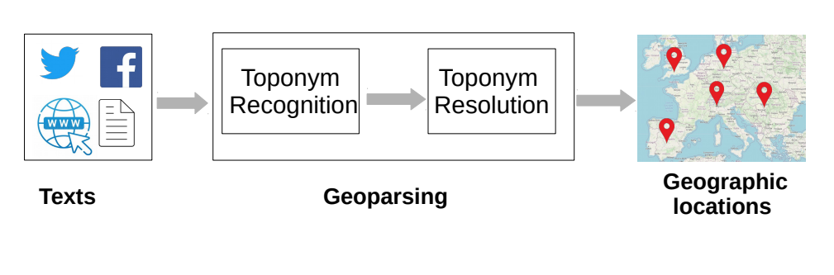

رسم توضيحي 1: مخطط العمل العام ضمن نظام استدلال الموقع.

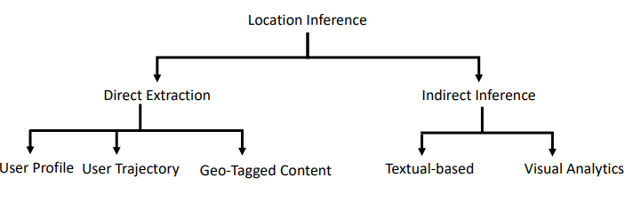

الشكل 3: الاستدلال على الموقع

1.1.1 المنهجيات والمقاربات المتبعة لاستنباط الموقع

1.1.1 استخدام نماذج اللغة الكبيرة لاستدلال الموقع المذكور

لقد عزز ظهور نماذج اللغة الضخمة (LLMs) بشكل كبير قدرة الآلة على فهم استفسارات المستخدم المعقدة، وعزز فعالية معالجة اللغة وفهمها لها، مما أفاد العديد من المجالات، بما في ذلك مجال العلوم الجغرافية المكانية. وقد بحثت العديد من الدراسات في إمكانات وقيود نماذج اللغة الضخمةفي هذا المجال(Ji and Gao 2023, Mooney et al. 2023, Tao and Xu 2023, Xie et al. 2023, Yin et al. 2023, Hochmair et al. 2024). وعلى سبيل المثال، درس Xie وآخرون (2023) حدود تطبيق نماذج الذكاء الاصطناعي في السياقات الجغرافية المكانية، ودعوا إلى نماذج أساس جغرافي مُصممة خصيصًا لها. حيث يسلط هذا البحث الضوء على الاختلاف بين أنواع البيانات التقليدية، مثل نصوص اللغة الطبيعية والفيديو، التي صُممت من أجلها نماذج الذكاء الاصطناعي، والبيانات الجغرافية المكانية، مُشيرًا إلى ضرورة الابتكار في هذا المجال لتطوير المجالات ذات الصلة. قيّم Jiو Gao (2023) مدى كفاءة نماذج اللغة الضخمة في تفسير وتمثيل المفاهيم المكانية المذكورة في النصوص. وكشف البحث أنه على الرغم من قدرة هذه النماذج على استيعاب العلاقات المكانية الأساسية، إلا أنها تواجه صعوبة في التعامل مع التفكير الهندسي الأكثر تعقيدًا والمهام المكانية المحددة، مثل قياس المسافة، مما يُشير إلى وجود فجوة يجب سدها من أجل وظائف الذكاء الاصطناعي الجغرافي المكاني المتقدمة (GeoAI). قارن Hochmair وآخرون أداء برامج ChatGPT-4 وBard وClaude-2 وCopilot في مهام جغرافية مكانية مُختلفة، مثل فك الغموض المكاني، ومفاهيم نظم المعلومات الجغرافية، ورسم الخرائط. تشير النتائج إلى أن ChatGPT-4 تفوق على روبوتات الدردشة الأخرى في معظم المهام. استكشف Juhasz وآخرون إمكانية استخدام GPT 3.5-turbo لإثراء Open Street Map (OSM) من خلال اقتراح أفضل الوسوم لكل طريق في OSM بناءً على أوصاف مشتقة من صور Mapillary. وبعض الأبحاث أيضًا حول تطبيق نماذج اللغة الضخمة (LLM) في التحليل الجغرافي، على سبيل المثال، قدّم Li وآخرون نموذج لغة مكاني GeoLM، وهو مدرّب مسبقًا باستخدام بيانات من مصادر مثل ويكيبيديا و Wikidata وOpenStreetMap. يمكن تكييف GeoLM لدعم مهام متعددة في مراكز المدن، مثل التعرف على أسماء المواقع الجغرافية، والتحليل، واستخراج العلاقات، وكتابة الكيانات الجغرافية. في مهمة استخراج العلاقات، يتفوق GeoLM على GPT-3.5. استكشف Mai وآخرون إمكانية الاستفادة من نماذج اللغة الضخمة، مثل GPT-2 وGPT-3، في مجال الذكاء الاصطناعي الجغرافي. وأثبتوا أن نماذج اللعة الضخمة تتفوق على النماذج المخصصة لمهام محددة في مهام الدلالات الجغرافية المكانية، بما في ذلك التعرف على أسماء المواقع الجغرافية والتعرف على وصف الموقع. وقام أيضاً Hu وآخرون بدراسة جدوى نماذج GPT المختلفة، لاستخراج أوصاف المواقع من وسائل التواصل الاجتماعي أثناء الكوارث. وقارنوا هذه النماذج بأدوات التعرف على الكيانات المسماة (NER) التقليدية ونموذج BERT المعدّل. استخدمت الدراسة مجموعة بيانات من التغريدات المنمطة من إعصار هارفي. وتُظهر النتائج أن نماذج GPT المُوجّهة بالمعرفة الجغرافية تفوقت بشكل ملحوظ على أدوات NER ونموذج BERT المعدّل في التعرف على أوصاف المواقع الكاملة والفئات المرتبطة بها.

1.1.1 تعريف المسألة Problem Definition

* + 1. مجموعات البيانات المتاحة

يوضح الجدول أدناه مجموعات البيانات المتاحة والمستخدمة في معظم المراجع لتدريب النماذج لهذه المسألة وقياس أداءها.

|  |  |  |  |  |  |
| --- | --- | --- | --- | --- | --- |
|  | Dataset | Size | Region | Language | Paper |
| 1 | IDRISI-R (Gold) | ~20K En, ~4.6K Ar | Global (41 disaster events) | Ar, En | (Suwaileh et al., 2023) |
| 2 | IDRISI-R (Silver) | ~57K En, ~1.2M Ar | Global (41 disaster events) | Ar, En | (Suwaileh et al., 2023) |
| 3 | GeoCorpora | ~6,648 tweets | USA | En |  |
| 4 | GeoCoV19 | ~524M tweets | Global (COVID-19 related) | Multilingual | (Qazi et al., 2020) |
| 5 | TBCOV |  | Global(218 country) | Multilingual |  |
| 6 | TweeLoc | ~325K tweets | Rome, Netherlands | Un Specified |  |

1.1.1 معايير التقييم وقياس الأداء

-4.1 أنظمة مشابهة

يوجد عدد من المنصات التي تعالج المسألة المطروحة سواء بشكل شبه كامل أو جزء منها، على مستويات مختلفة، أي يوجد بعض المنصات التي تعالج المسألة على مستوى عالمي وأخرى على مستوى محلي.

1.4.1 Liveuamap.com Live Universal Awareness Map

خريطة الوعي العالمي الحي، هو موقع إلكتروني تفاعلي يعرض خريطة عالمية تحتوي على أخبار وأحداث جارية يتم تحديد مواقعها جغرافيًا. المنصة تُستخدم لتتبع الأحداث السياسية، العسكرية، الكوارث الطبيعية، وأخبار الأمن والنزاعات في الوقت الحقيقي، حيث يسمح للمستخدم بتحديد نوع الأحداث التي يريد الاطلاع عليها (كوارث طبيعية، نزاعات، ...) ومن ثم يعرض عليها بشكل حي هذه الأحداث ويتم تحديث المعلومات بالزمن شبه الحقيقي. حيث يعد مصدرًا قيمًا للمعلومات، ويوفر وصولاً مفتوحًا عبر الإنترنت إلى أرشيف زمني كامل للمعلومات، مما يتيح للمشاهدين البحث في الأحداث الماضية والاتجاهات التاريخية

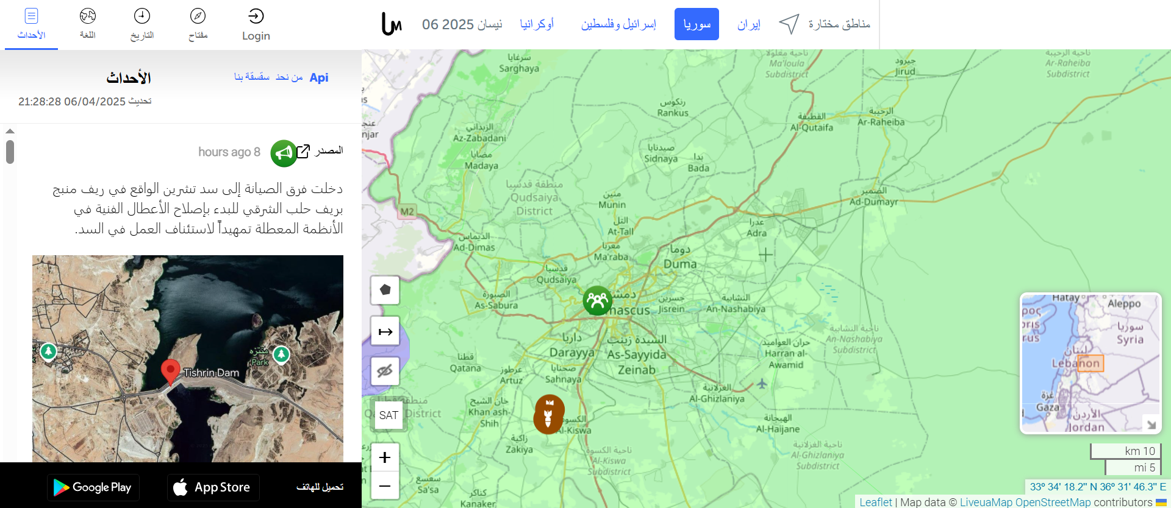

* كيف يعمل الموقع؟
  + - * يعتمد على مصادر متعددة لجمع البيانات مثل وسائل التواصل الاجتماعي، وكالات الأنباء، والمصادر المحلية.
      * تستخدم المنصة خوارزميات آلية ومحررين بشريين للتحقق من صحة الأخبار وربطها بالموقع الجغرافي المناسب.
      * يتم تصنيف الأحداث إلى أنواع متعددة (مثل: نزاع، سياسة، طقس، صحة، كوارث، إلخ) باستخدام رموز مختلفة.
      * يمكن للمستخدمين استعراض الأخبار حسب الموقع الجغرافي، أو حسب التصنيف الزمني أو الموضوعي.
* كيف يجمع البيانات؟
  + - * يعتمد على زواحف زكية AI Crawlers لتجميع البيانات وانتقاء الأخبار الجديرة بالذكر.
      * يتم جمع البيانات من عدة مصادر من بينها وسائل التواصل الاجتماعي.
      * بالإضافة إلى خوارزميات والنماذج، يعتمد الموقع على خبراء بشريين.

2.4.1 rsoe-edis.org Emergency and Disaster Information Service (EDIS)

موقع RSOE EDIS (نظام معلومات الطوارئ والكوارث)، هو خدمة تدار من قبل الجمعية الوطنية المجرية للإغاثة اللاسلكية والاتصالات، ويهدف إلى تتبع وتوثيق وتحليل الكوارث والحوادث الطارئة حول العالم. ويهدف إلى إبقاء العامة، والمنظمات الإنسانية، والباحثين، والحكومات على اطلاع دائم بالأحداث الطارئة، حيث يعرض بينات حيّة تم جمعها من وكالات الأنباء، وسائل الإعلام، المراصد، ... إلخ، ويقوم بتحليلها وعرض الجدير بالذكر منها.

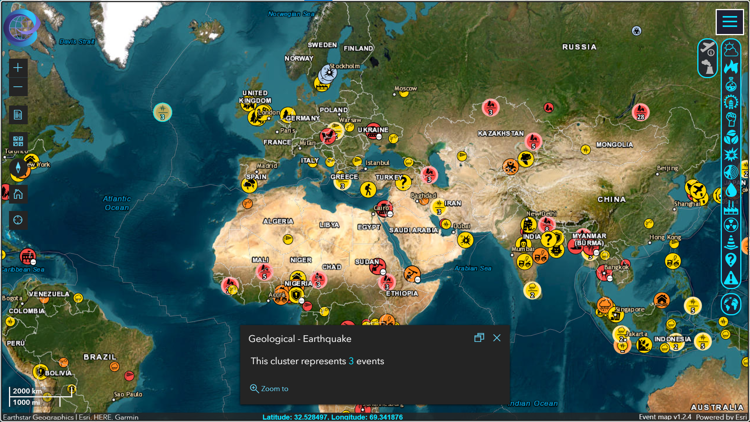

صورة 1: الصفحة الرئيسية للموقع rsoe-edis.org

* كيف يعمل الموقع؟
* يقوم بجمع البيانات من جهات رسمية ومنظمات إنسانية ووسائل إعلام موثوقة.
* يجمع الموقع البيانات من مجموعة كبيرة من المصادر مثل:
  + - * وكالات حكومية - وسائل الإعلام الرسمية - منظمات دولية - شبكات المتطوعين
* يعرض الأحداث في الوقت الحقيقي عبر خريطة تفاعلية عالمية.
* يوفر اشعارت للمستخدمين وتنبيهات.
* يوفر تقارير تفصيلية حول أنواع مختلفة من الكوارث مثل:
  + - * الكوارث الطبيعية (زلازل، فيضانات...) - التهديدات المتعلقة بالبنية التحتية
      * الحوادث البيولوجية - الأزمات الاجتماعية

3.4.1 Globalincidentmap.com Global Incidents Map

هو موقع إلكتروني يعرض خريطة تفاعلية لحوادث وتهديدات أمنية من مختلف أنحاء العالم. يركّز على التقارير المتعلقة التهديدات الأمنية، الحوادث البيولوجية، اختطاف الطائرات، وأحداث أخرى تمس الأمن العام.

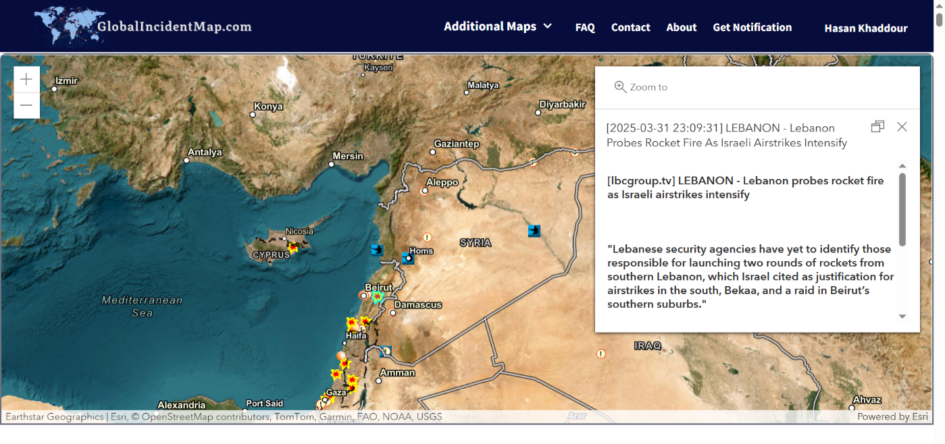

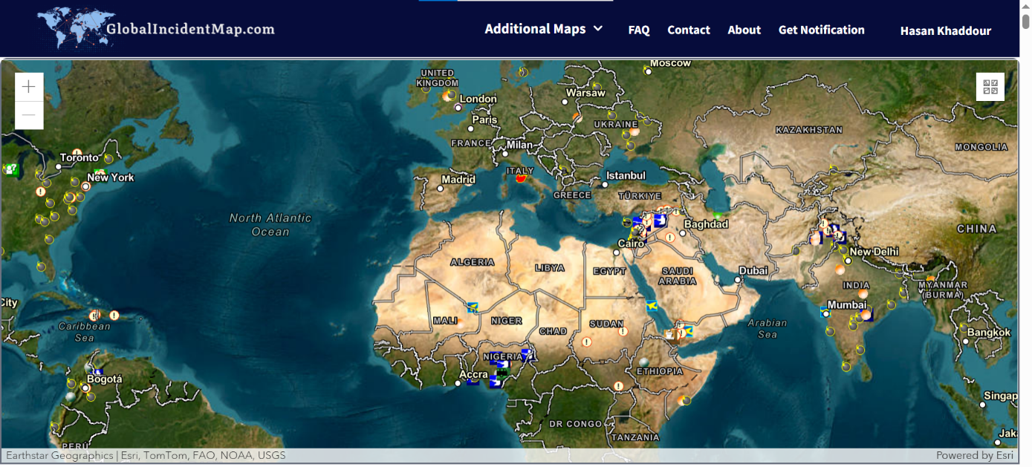

صورة 2: الصفحة الرئيسية للموقع globalincidentmap.com

* كيف يعمل الموقع؟
* يعرض الأحداث على خريطة زمنية-مكانية تفاعلية تُحدث بشكل مستمر.
* يتم تصنيف الحوادث في فئات متعددة (مثل: تهديدات أمنية، إطلاق نار، حوادث طيران، حرائق كبيرة، كوارث طبيعية، الخ).
* يمكن للمستخدمين تصفح الحوادث حسب الفئة، التاريخ، أو الموقع الجغرافي.
* يوجد عدد أنماط للموقع أحدها هو الحوادث، بينما يوجد أيضاً العديد من الأنماط
* منها الكوارث الطبيعية، أزمات الغذاء، الأزمات السيبرانية إلخ.
* كيف يجمع البيانات؟
* يعتمد على مزيج من المصادر الإخبارية الرسمية والمصادر المفتوحة مثل تقارير الشرطة، وكالات الأنباء العالمية، والمصادر عبر الإنترنت.
* يتم فلترة وتصنيف البيانات من خلال أنظمة ذكية بمساعدة محررين بشريين وخوارزميات تحليل نصوص.
* بعض الخرائط يتم تحديثها يدويًا، وبعضها يتم تغذيته عبر تدفقات بيانات شبه فورية.
* ما الفائدة من هذا النظام؟
* أداة قوية لمتابعة التهديدات العالمية والأحداث الأمنية لحظة بلحظة.
* تُستخدم من قبل الصحفيين، مراكز الدراسات الأمنية، وفرق إدارة الأزمات.
* تُوفر تنبيهات في الوقت الحقيقي للمستخدمين المسجلين.

الفصل الثالث

الدراسة النظرية

يوضح هذا الفصل بعض المفاهيم المستخدمة في هذا العمل.

-1.1 مقدمة

-3.1 منصات وسائل التواصل الاجتماعي

-2.1 معالجة اللغات الطبيعية

-2.1 التعرف على الكيانات المسماة Named Entities Recognition

-3.1 العنقدة Clustering

العنقدة، وهي عملية من تقنيات تعلم الآلة غير الخاضعة للإشراف unsupervised، حيث تقوم على تجزئة مجموعة من البيانات (العناصر) إلى مجموعات جزئية --أي عناقيد-- بحيث تكون العناصر الموجودة في العنقود الواحد متشابهة مع بعضها البعض، وتختلف عن العناصر الموجودة في المجموعات الأخرى. وتصنف طرق العنقدة بشكل عام في أربع مجموعات:(1) طرائق التجزئة Partitioning Based، حيث يتم تحديد عدد العناقيد مسبقا، أو (2) القائمة على الشبكة Grid Based، حيث يتم تقسيم فضاء العناصر إلى عدد محدد مسبقاً من الخلايا، أو (3) هرمية Hierarchical، حيث يتم تنظيم البيانات في مستويات متعددة، أو (4) قائمة على الكثافة Density Based، حيث يتم أخذ الكثافة بالاعتبار (Igartua et al., 2020).

1.3.1 العنقدة القائمة على الكثافة Density Based Clustering

تنظم خوارزميات العنقدة القائمة على الكثافة البيانات في المناطق (العناقيد) حيث تكون العناصر كثيفة والتي تفصل عن يعضها بمناطق ذات كثافة عناصر منخفضة، والتي تعتبر ضجيج. وهذه الخوارزميات قادرة على (1) اكتشاف مجموعات من الأشكال الاعتباطية arbitrary، (2) التعامل مع المناطق المفرغة sparse (التي تعتبر مناطق ضجيج) و (3) العمل دون معرفة عدد العناقيد مسبقاً (Igartua et al., 2020). ومن بين المقترحات المختلفة في الأدبيات يوجد DBSCAN (التجميع المكاني القائم على الكثافة للتطبيقات ذات الضجيج Density-Based Spatial Clustering of Applications with Noise). DBSCAN هي خوارزمية شائعة للعنقدة القائم على الكثافة، تجمع النقاط المتراصة مع بعضها البعض، مع تمييز النقاط في المناطق منخفضة الكثافة كقيم شاذة. حيث وبخلاف K-means، لا تتطلب DBSCAN تحديد عدد العناقيد مسبقًا، ويمكنها تحديد العناقيد ذات الأشكال المختلفة. يعتمد أداؤها على معاملين: ε (نصف قطر الجوار) وMinPts (الحد الأدنى لعدد النقاط اللازمة لتكوين منطقة كثيفة). تتميز DBSCAN بفعالية خاصة في قواعد البيانات المكانية والتحليل الجغرافي المكاني (Ester et al., 1996).

-3.1 العنقدة Online Clustering

تشير العنقدة الحية، والمعروفة أيضًا بالعنقدة التزايدية (Incremental Clustering)، أو العنقدة التدفقية (Streaming Clustering)، إلى تقنيات العنقدة التي تحدّث العناقيد ديناميكيًا مع وصول بيانات جديدة، دون الحاجة إلى إعادة معالجة مجموعة البيانات بأكملها. ويكتسب هذا أهمية خاصة في الحالات التي تتضمن بيانات واسعة النطاق أو آنية، مثل شبكات الاستشعار، والتوصيات عبر الإنترنت، وتدفقات وسائل التواصل الاجتماعي. تهدف خوارزميات مثل خوارزمية K-means التزايدية النسخ الحية من DBSCAN إلى التكيف بكفاءة مع انحراف المفاهيم وضمان قابلية التوسع مع ذاكرة محدودة (Aggarwal et al., 2003).

-3.1 Graph Neural Network

-3.1 Heterogeneous Information Network

.

الفصل الرابع

الدراسة التحليلية

يقدم هذا الفصل تحليلاً للمتطلبات التي أوردناها في الفصل الأول.

-1.1 مقدمة

تعتبر

-2.1 مدخلات ومخرجات النظام

نطلب

-3.1 مخطط حالات الاستخدام

يهدف

-4.1 السرد النصي لحالات الاستخدام

يهدف

-4.1 مخطط المكونات

بيليب

الفصل الخامس

المنهجية المقترحة

يعرض هذا الفصل منهجية العمل المقترحة لتحقيق النظام بناءً على المنهجيات التي عرضناها في الفصل الثاني.

-1.1 مقدمة

تعتب

-2.1 المقاربة المتبعة لكشف الأحداث

بيل

-3.1 المقاربة المتبعة لتصنيف الأحداث

يهدف

-4.1 منهجية استنباط الموقع الجغرافي

يهدف هذا الجزء كما تشير تسميته إلى

الفصل السادس

تصميم النظام

يوضح هذا الفصل بعض المفاهيم المستخدمة في هذا العمل.

-1.1 مقدمة

تعتبر

-2.1 تصميم خدمات النظام

نطلب التقيد

-3.1 مخطط النظام التصميمي

يهدف

-4.1 مخطط النشر Deployment Diagram

يهدف

الفصل السابع

الأدوات المستخدمة

نعرض في هذا الفصل الأدوات وأطر العمل المستخدمة في تنجيز النظام.

-1.1 مقدمة

.

-2.1 الهدف من المشروع

الفصل الثامن

تنجيز النظام

يوضح هذا الفصل بعض المفاهيم المستخدمة في هذا العمل.

-1.1 مقدمة

تعتبر.

-2.1 تنجيز الخدمات

نطلب التقيد

-3.1 مخطط النظام

يهدف

.

الفصل التاسع

تحليل ومناقشة النتائج

يوضح هذا الفصل بعض المفاهيم المستخدمة في هذا العمل.

-1.1 مقدمة

تعتبر الصفحات

-2.1 معايير التقييم

ن

الفصل العاشر

اختبارات النظام

يوضح هذا الفصل بعض المفاهيم المستخدمة في هذا العمل.

-1.1 مقدمة

تعتبر ال.

-2.1 اختبار خدمات النظام

نطلب

-3.1 اختبارات الأداء

ي

الخاتمة والآفاق المستقبلية

يهدف هذا الجزء كما تشير تسميته إلى تحديد الغاية من المشروع وتعريف دفتر شروطه الأولي، بالإضافة إلى لمحة عما تم إنجازه فعلياً خلال العمل. يفضل أن يخلو الملخص من المقدمات بحيث لا يتجاوز نصف صفحة. ننصح أيضاً بكتابة نفس الملخص باللغة الإنكليزية (على نفس الصفحة إن أمكن) وذلك بغية التعريف بالعم بشكل أوسع عبر محركات بحث الإنترنت إذا تم وضع التقرير إلكترونياً على الشبكة.(Zhang et al., 2021)

عادةً ما تُطبع صفحة الخلاصة أيضاً على الواجهة الخلفية للتقرير المسماة بالغلاف الرابع (Forth cover)، مما يمكّن الآخرين

المراجع

Abagissa, A. T., Saxena, S., & Chandra, J. (2024). *Distilbert-gnn: A Powerful Approach to Social Media Event Detection*. In Review. https://doi.org/10.21203/rs.3.rs-4193412/v1

Aggarwal, C. C., Yu, P. S., Han, J., & Wang, J. (2003). A Framework for Clustering Evolving Data Streams. In *Proceedings 2003 VLDB Conference* (pp. 81–92). Elsevier. https://doi.org/10.1016/B978-012722442-8/50016-1

Cao, Y., Peng, H., Wu, J., Dou, Y., Li, J., & Yu, P. S. (2021). Knowledge-Preserving Incremental Social Event Detection via Heterogeneous GNNs. *Proceedings of the Web Conference 2021*, 3383–3395. https://doi.org/10.1145/3442381.3449834

Cao, Y., Peng, H., Yu, Z., & Yu, P. S. (2023). *Hierarchical and Incremental Structural Entropy Minimization for Unsupervised Social Event Detection* (No. arXiv:2312.11891). arXiv. https://doi.org/10.48550/arXiv.2312.11891

Guo, Y., Zang, Z., Gao, H., Xu, X., Wang, R., Liu, L., & Li, J. (2024). Unsupervised Social Event Detection via Hybrid Graph Contrastive Learning and Reinforced Incremental Clustering. *Knowledge-Based Systems*, *284*, 111225. https://doi.org/10.1016/j.knosys.2023.111225

Hettiarachchi, H., Adedoyin-Olowe, M., Bhogal, J., & Gaber, M. M. (2022). Embed2Detect: Temporally Clustered Embedded Words for Event Detection in Social Media. *Machine Learning*, *111*(1), 49–87. https://doi.org/10.1007/s10994-021-05988-7

Igartua, M. A., Almenares, F., Redondo, R. P. D., Martín, M. I., Forné, J., Campo, C., Fernández, A., Cruz, L. J. de la, García-Rubio, C., Marínn, A., Mezher, A. M., Díaz, D., Cerezo, H., Rebollo-Monedero, D., Arias, P., & Rico, F. (2020). INRISCO: INcident monitoRing In Smart COmmunities. *IEEE Access*, *8*, 72435–72460. https://doi.org/10.1109/ACCESS.2020.2987483

Li, P., Yu, X., Peng, H., Xian, Y., Wang, L., Sun, L., Zhang, J., & Yu, P. S. (2024). *Relational Prompt-based Pre-trained Language Models for Social Event Detection* (No. arXiv:2404.08263). arXiv. https://doi.org/10.48550/arXiv.2404.08263

Li, Q., Chao, Y., Li, D., Lu, Y., & Zhang, C. (2022). Event Detection from Social Media Stream: Methods, Datasets and Opportunities. *2022 IEEE International Conference on Big Data (Big Data)*, 3509–3516. https://doi.org/10.1109/BigData55660.2022.10020411

Morabia, K., Murthy, N. L. B., Malapati, A., & Samant, S. (n.d.). *SEDTWik: Segmentation-based Event Detection from Tweets Using Wikipedia*.

Qazi, U., Imran, M., & Ofli, F. (2020). GeoCoV19: A Dataset of Hundreds of Millions of Multilingual COVID-19 Tweets with Location Information. *SIGSPATIAL Special*, *12*(1), 6–15. https://doi.org/10.1145/3404820.3404823

Ren, J., Jiang, L., Peng, H., Cao, Y., Wu, J., Yu, P. S., & He, L. (2022). *From Known to Unknown: Quality-aware Self-improving Graph Neural Network for Open Set Social Event Detection* (No. arXiv:2208.06973). arXiv. https://doi.org/10.48550/arXiv.2208.06973

Ren, J., Peng, H., Jiang, L., Liu, Z., Wu, J., Yu, Z., & Yu, P. S. (2023). *Uncertainty-guided Boundary Learning for Imbalanced Social Event Detection* (No. arXiv:2310.19247). arXiv. https://doi.org/10.48550/arXiv.2310.19247

Saeed, Z., Abbasi, R. A., Maqbool, O., Sadaf, A., Razzak, I., Daud, A., Aljohani, N. R., & Xu, G. (2019). What’s Happening Around the World? A Survey and Framework on Event Detection Techniques on Twitter. *Journal of Grid Computing*, *17*(2), 279–312. https://doi.org/10.1007/s10723-019-09482-2

Schinas, M., Papadopoulos, S., Kompatsiaris, Y., & Mitkas, P. (2018). *Event Detection and Retrieval on Social Media* (Version 1). arXiv. https://doi.org/10.48550/ARXIV.1807.03675

Suwaileh, R., Elsayed, T., & Imran, M. (2023). IDRISI-D: Arabic and English Datasets and Benchmarks for Location Mention Disambiguation over Disaster Microblogs. *Proceedings of ArabicNLP 2023*, 158–169. https://doi.org/10.18653/v1/2023.arabicnlp-1.14

Yang, Z., Wei, Y., Li, H., Li, Q., Jiang, L., Sun, L., Yu, X., Hu, C., & Peng, H. (2024). Adaptive Differentially Private Structural Entropy Minimization for Unsupervised Social Event Detection. *Proceedings of the 33rd ACM International Conference on Information and Knowledge Management*, 2950–2960. https://doi.org/10.1145/3627673.3679537

Yu, X., Wei, Y., Zhou, S., Yang, Z., Sun, L., Peng, H., Zhu, L., & Yu, P. S. (2024). *Towards Effective, Efficient and Unsupervised Social Event Detection in the Hyperbolic Space* (No. arXiv:2412.10712). arXiv. https://doi.org/10.48550/arXiv.2412.10712

الملاحق

ملحق أ

الدراسة الكميّة

نبين هنا الأرقام والقياسات التي يجب أن يعمل ضمنها النظام